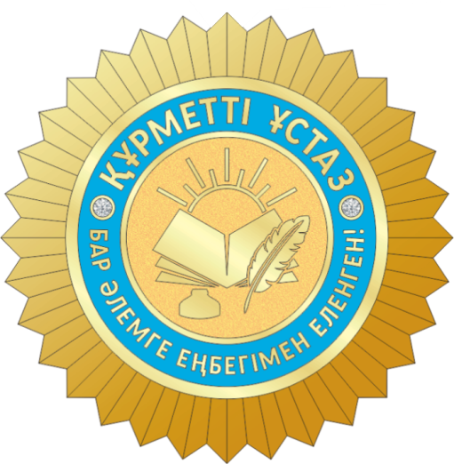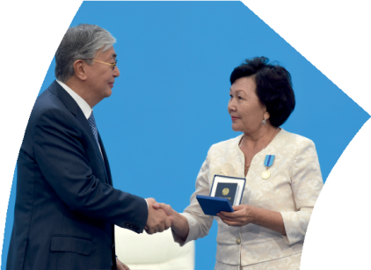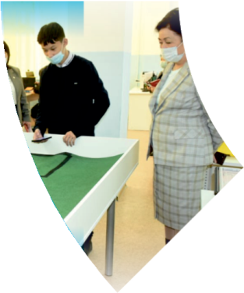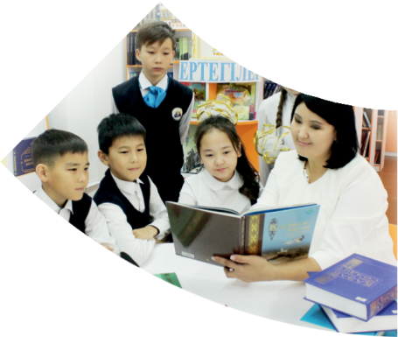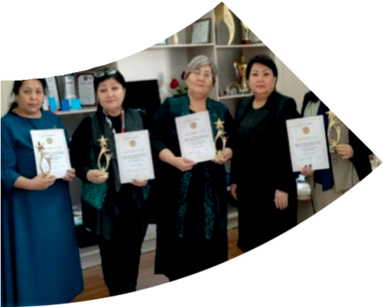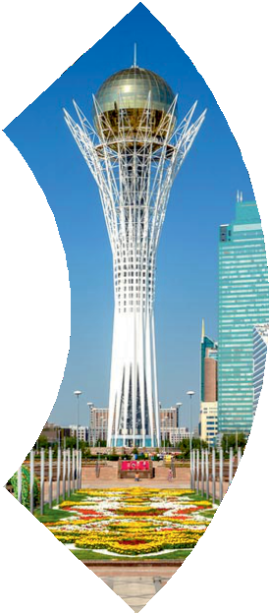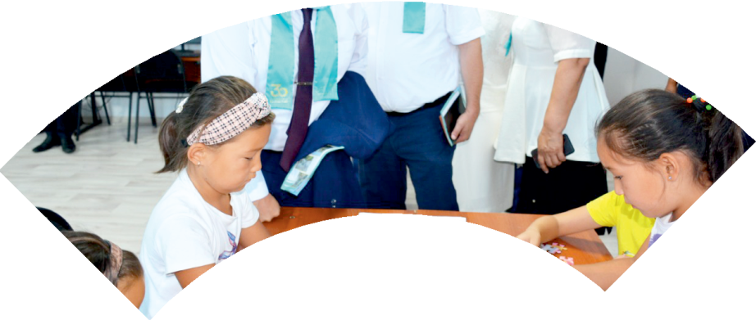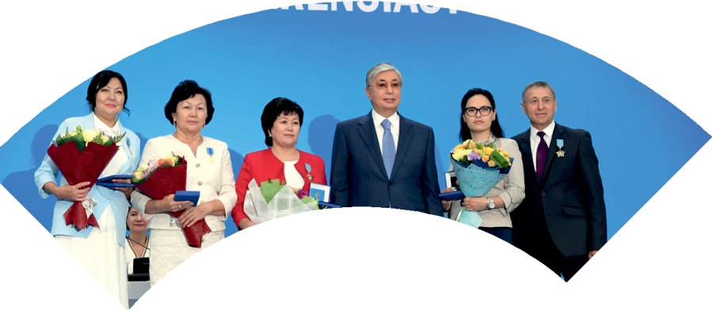

**Құрметті ұстаз – бақ**

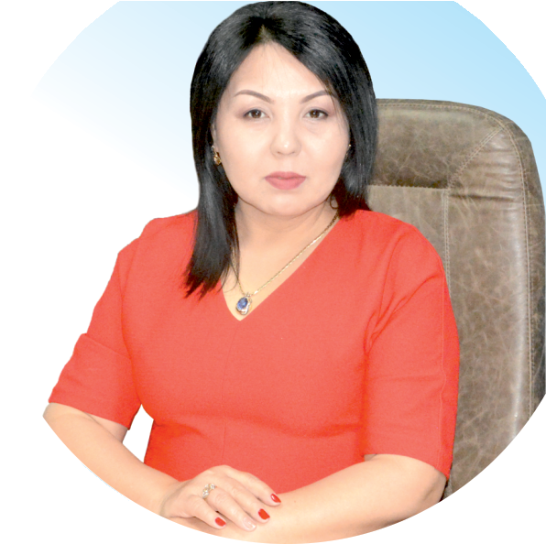

**сыйлаған еңбегі,**

**Абыройлы, сыйлы жандар**

**елдегі**

***ЕСЕН Бақыткүл Артыққызы,***



***бас редактор***

Адамзатқа бақыт сыйлайтын басты құндылық білім екені белгілі. Кез-келген мемлекеттің бәсекеге қабілеттілігі де ең алдымен азаматтарының білім деңгейіне байланысты болатынын өмірдің өзі дәлелдеуде. Сондықтан да Қазақ Елінің ғажап елге айналуы үшін білім саласын басым бағытта дамытуға бәріміз өз үлесімізді қосуымыз керек деп ойлаймын. Қазақстан Республикасының Президенті Қасым-Жомарт Тоқаев ««Ұстазы жақсының ұстамы жақсы» деген халқымыз. Ұстазсыз адам болмайды. Бәріміз де кезінде мұғалімнің тәлімін алып, білімін үйрендік. Сондықтан болашаққа жол сілтейтін мұғалімнің еңбегін лайықты бағалау – өте маңызды міндет» деп атап өтіп, ұстаздардың еңбегін жоғары бағалаған болатын.

Еліміздің өркендеуіне өлшеусіз үлес қосып, жарқын болашағымыз жас ұрпаққа сапалы білім, жақсы тәрбие беру жолында аянбай еңбек етіп жүрген ұстаздар қауымына қандай құрмет көрсетсек те жарасады. Осыған орай редакциямыз «Мұғалімдер күні» мерекесі, «Ұлт ұстазы Ахмет Байтұрсыновқа 150 жыл» мерейтойына орай қоғамда Ұстаздар қауымының ұлы еңбегін бағалап, білім саласының дамуына сүбелі үлес қосып жүрген ұстаздарымызды дәріптеу, оларға алғыс білдіріп, «ҚҰРМЕТТІ ҰСТАЗ» төсбергісімен марапаттау, мадақтау мақсатында«ҚҰРМЕТТІ ҰСТАЗ**»**Республикалық байқауын ұйымдастырған болатынбыз. Байқауға республика көлеміндегі мектепке дейінгі, орта, арнайы, мамандандырылған, қосымша, жалпы орта, техникалық және кәсіптік білім беру ұйымдарының кемінде 5 жыл үздіксіз педагогикалық еңбек өтілі бар ұстаздары қатысты. Педагог кадрлардың теориялық білімі мен практикалық дағдыларын тереңдету, педагог мәртебесін арттыру, сапалы білімге қолжетімділікті арттыратын ең құнды материалдарды жинақтап, жақсы мұғалімдердің тәжірибе алаңын құру, кәсіби деңгейін ұдайы көтеріп отыру, теориялық білімі мен әдістемелік біліктілігін үздіксіз жетілдіру, мұғалімдерді оқытудың озық әдіс-тәсілдерімен қаруландыра отырып, шығармашылық жұмыстарын баспа беттерінде жариялауға мүмкіндік жасау, жаңаша жұмыс жасауға ынталандыру, олардың еңбегіне алғыс айту мақсатында ұйымдастырған байқауымызға еліміздің барлық аймақтарының ұстаздары белсенді қатысқаны бізді үлкен қуанышқа бөледі.

Байқау жеңімпаздарына «Мұғалімдер күні мерекесіне орай «ҚҰРМЕТТІ ҰСТАЗ» төсбелгісі мен арнайы Грамотасы беріліп, педагогтың шығармашылық еңбегі болып табылатын жаңартылған білім бағдарламасының әдіс-тәсілдерін қолданып өткізген ашық сабағы «БІЛІМ ШЫҢЫ-ҒЫЛЫМ СЫРЫ» журналының bilim-shini.kz сайтында жарияланып отыр. Байқаудың барлық қатысушылары Сертифкатталды. Бұл өз кезегінде педагогтардың ең құнды материалдары жинақталып, озық тәжірибе алаңының құрылуының бастамасы болуда.

Құрметті ұстаз – бақ сыйлаған еңбегі, абыройлы, сыйлы жандар елдегі. Біз білікті ұстаздардың арқасында ғана білімді елге айналатынымызды түсінетін кез келді. Білімді елдің ғана болашағы жарқын болатыны бүгінде баршаға аян. Құрметті ұстаздарымызды қадірлей білейік, білімді балаларымызды бағалай білейік!

БОРАНБАЙ Лаура Жолдасбекқызы.

Шымкент қаласы «Есту қабілеті бұзылған балаларға арналған №1 арнайы мектеп-интернаты» КММ химия және биология пәнінің мұғалімі,

Шымкент қаласы

**Химиялық тепе-теңдік**

|  |  |  |  |
| --- | --- | --- | --- |
|  | |  | |
| **Оқу мақсаттары** | | 10.3.3.1 химиялық тепе-теңдіктің динамикалық сипатын түсіндіру | |
| **Сабақ**  **мақсаттары** | | **Барлық оқушылар үйренеді:** | |
| - химиялық тепе-теңдіктің динамикалық сипатын түсіну. | |
| **Оқушылардың көбісі үйренеді:** | |
| -Химиялық тепе-теңдік константасының өрнегін жазу | |
| **Кейбір оқушылар үйренеді:** | |
| - Химиялық тепе-теңдікке есеп шығару | |
| **Бағалау**  **Критерийлері** | | - химиялық тепе-теңдіктің динамикалық сипатын біледі  -Химиялық тепе-теңдік константасының өрнегін жаза алады;  - Химиялық тепе-теңдікке есеп шығара алады. | |
| **Тілдік мақсаттар** | | Оқушылар:  -химиялық тепе-теңдік түсінігін анықтап, айта алады.  **Пәнге қатысты лексика мен терминология**  Тепе-теңдік, динамикалық, ұстаным, тұрақты, реагенттер, өнім, температура, қысым, айналмайтын, алға, баяулату, тең, ұлғайту, тепе-теңдік константасы.  **Диалогқа/жазылымға қажетті тіркестер**  Егер біз концентрацияны/температураны/қысымды өзгертсек, онда…  Біз ... жолымен реакцияны қайтымды ете аламыз  Егер температура көтерілсе, онда…  Біз осы реакция үшін кері реакция өткізе аламыз ба?  Ия, егер біз.… /Жоқ, себебі…  **Тақырыпқа сәйкес үш тілдік терминдердер тізімі:**   |  |  |  | | --- | --- | --- | | Тепе-теңдік | Равновесие | Equilibrium | | Динамикалық процесс | Динамический процесс | Dynamic process | | Концентрация | Концентрация | Concentration | | Реагенттер | Реагенты | Reactants | | Өнімдер | Продукты | Products | | Температура | Температура | Temperature | | Қысым | Давление | Pressure | | Қайтымды | Обратимый | Reversible | | Қайтымсыз | Необратимый | Nonreversible | | Тура реакция | Прямая реакция | Forwards reaction | | Кері реакция | Обратная реакция | Reverse reaction | | Ле Шателье принципі | Принцип Ле Шателье | Le Chatelier’s Principle | | |
| **АҚТ қолдану дағдылары** | | Презентация | |
| **Өмірмен байланысы** | | - оқушылардың жас ерекшеліктеріне байланысты жұмыс жасау әдістерімен тәсілдерін қолдану. | |
| **Пәнаралық байланыстар** | | Физика | |
| **Сабақ барысы** | | | |
| **Сабақтың жоспарланған кезеңдері** | **Сабақтағы жоспарланған іс-әрекет** | | **Ресурстар** |
| Сабақтың басы  **2 минут**  8-минут | ***(W)*** Ұйымдастыру кезеңі:  1) Оқушылармен амандасу. 2) Оқушыларды түгелдеу.  3) Оқушылардың сабаққа дайындығын тексеру.  **Өткен тақырыптарды қайталау.** **Тест. (Google forms)**  **https://forms.gle/raK2GeQih6h5dxoa6**  1. 1 моль көміртекте атом саны қанша?  A) А. 6,02 ∙ 10²³ В) 6,02²³ С. 6 ∙ 23¹º  2. 10 моль күкірттің массасы (г) –  A) 3,2 C) 320 D) 32  3. Төмендегі реакция теңдеуіндегі оттектің алдына қандай коэффициент қойылады CH4 + O2 → CO2 + H2O?  A)1 C) 2 D) 3 E) 4  4. Темір атомының ядросындағы протондар саны  A) A. 20 C) B. 55 D) 30 E) 8 5. 5% Ерітінді даярлау үшін 2 г қантты ерітетін судың массасы тең:  A) A. 19 г C) 20 D) 30 E) 40 | | **https://forms.gle/raK2GeQih6h5dxoa6** |
| Сабақтың ортасы  20-минут | ***(W)*** Жаңа тақырыпқа шығу:  **Мұғалімнің іс-әрекеті.**  1. Берілген сурет бойынша сабақ тақырыбын анықтаңыз.  Физикалық процестердегі тепе-теңдік. Тепе- теңдік түрлері (Физика, 10  **Оқушының іс-әрекеті.** Суретке қарап, бүінгі тақырыпты анықтайды.  **Мұғалімнің іс-әрекеті.**  **2. Химиялық тепе-теңдік туралы видеокөрсетілім көрсетеді.**  [**https://youtu.be/J4WJCYpTYj8**](https://youtu.be/J4WJCYpTYj8)  **Оқушының іс-әрекеті.** Оқушылар видеоролик бойынша өз ойларымен бөліседі.  **3. Оқулықпен жұмыс.**  **(Оқушылар оқулықты оқып шығады, жұпта ой бөліседі)**  Химиялық реакциялар жүру бағытына қарай қайтымды-қайтымсыз реакциялар деп жіктеледі. Қайтымды реакция деп –берілген температурада бір мезгілде өнім түзілу жағына да, бастапқы зат түзілу жағына да жүретін химиялық реакциялар. Тура және кері бағыттағы реакциялар әрі қарай тоқтамай жүре береді, сондықтан тепе-теңдік динамикалық деп аталады. Қайтымды реакцияның тепе-теңдік күйі тепе-теңдік константасымен сипатталады. Мысалы,  аА + bB= cC + dD  С с D d Kт-т =  A a B b  **Тапсырма №1.** Берілген қайтымды реакциялардың тепе-теңдік константасының өрнегін жазыңдар:   1. H2 (г) + Br2 (г) = 2HBr(г)  3) C2H4(г) + H2(г) = C2H6(г) 2. 3O2(г) = 2O3(г)  4)C (г) + H2O (г) = CO(г) +H2(г)   **Тапсырма №2. 2-есеп**.  Егер белгілі бір температурада бастапқы алынған 5 моль СО мен 4 моль Сl2 әрекеттесуі нәтижесінде 1,5 моль СОС12  түзілген болса,онда:  СО(г) +Сl2 (г) ↔ COCl2  Процесінің тепе-теңдік константасы қандай болғаны?  **Шешуі:**  Химиялық  реакция теңдеуі бойынша пропорциялар құрып, реагенттердің реакцияға түскен және артылып қалған мөлшерлерін, сонымен қатар түзілген өнімнің зат мөлшерін тауып, төменгі кестені толтырамыз:   |  |  |  |  |  |  | | --- | --- | --- | --- | --- | --- | |  | СО(г)  моль | + | Сl2 (г)  моль | ↔ | COCl2  моль | | Бастапқысы | 5 | + | 4 | ↔ | — | | Әрекеттескені | 1,5 | + | 1,5 | ↔ | 1,5 | | Қалғаны | 3,5 |  | 2,5 |  | 1,5 |     Тепе –теңдік константасы:  kтура[COCl2]1.5 моль/ л  К= ————  = —————  = ————————-  = 0.17(моль/ л)-1  Kкері[CO] * [Cl2]         3.5 моль/ л* 2.5 моль/ л | |  |
| Сабақтың соңы  5-минут | **Оқушыларға сұрақ.** «**Миға шабуыл».**  1. Химияялық тепе-теңдік деген не?  2. Химиялық тепе-теңдіктің динамикалық деп аталу себебі не?  3. Тепе-теңдік константасы деген не? | |  |
| **Бағалау 5-минут**  **Үй жұмысы** | **Рефлексия.**  Кері байланыс. Сабақ мақсаттары және бағалау критерийлеріне қайта оралу.  Қайталау | |  |